**使用教程**

**首先，拿到项目不要着急，因为是运行在本地的项目，所以所有的环境都需要自己配置，我知道这些操作对你来说很繁琐，但是只需要刚开始配置这一次，后续都不用再做这些工作。接下来我会教你一步步来安装所需环境。**

1. **第一步，先检查自己的电脑配置是否合格。**
   1. 联网
   2. 因为要有AI生图，如果是本地跑模型，需要有至少6G显存，如果有远程stable diffusion链接，那就无所谓了。
   3. 浏览器版本不要过旧，使用Chrome或Edge浏览器作为默认浏览器
2. **第二步，现在可以做准备工作了。**
   1. 安装Mysql，并启动服务。小白可以在下面链接下载小皮面板并安装。

[小皮面板](https://www.xp.cn/)

* 1. 打开小皮面板，点击左侧软件管理。

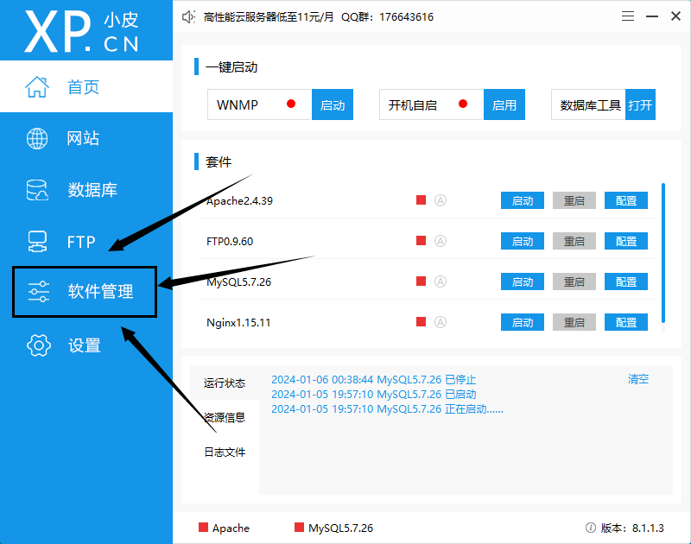

* 1. 下载Mysql，注意版本和我一致。

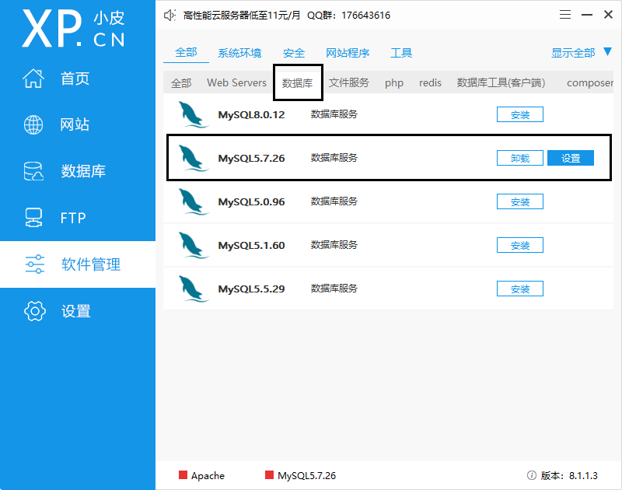

* 1. 下载SQL_Front，注意版本和我一致。

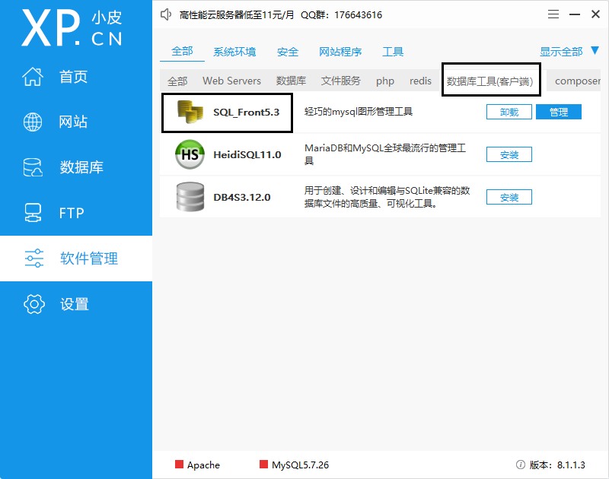

* 1. 点击MySql后的启动，静等启动完成。

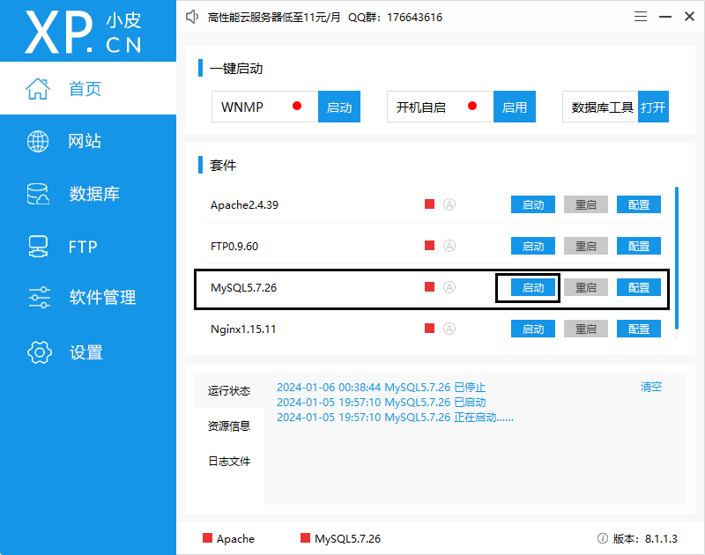

* 1. 打开数据库工具SQL_Front。

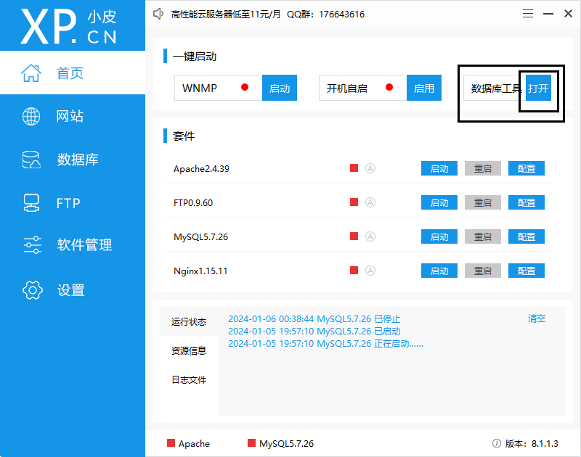

* 1. 打开数据库工具SQL_Front。

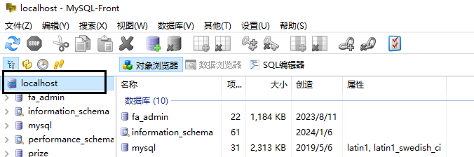

* 1. 此处不好截图，右键localhost，点击新建->数据库，此处填入tk，确定生成数据库。

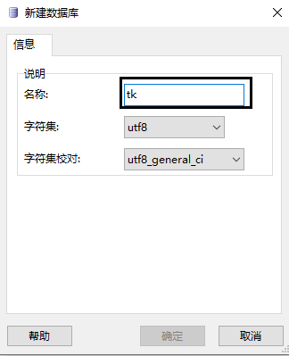

* 1. 右键tk，输入->SQL文件，导入软件包中的tk.sql和setting.sql，完成后即可关闭SQL_Front。
  2. Windows系统安装软件包中的node-v16.18.0-x64.msi

Linux / Mac系统安装软件包中的node-v16.18.0.pkg

* 1. 根据教程配置Node环境变量，注意：只需要配置环境变量，安装要安装软件包里的Node。

[Node安装及环境变量教程](https://zhuanlan.zhihu.com/p/442215189)

* 1. 打开你本地的stable diffusion服务，建议使用b站up自制的启动器，地址如下：

[Stable Diffusion整合包v4.5_哔哩哔哩_bilibili](https://www.bilibili.com/video/BV1iM4y1y7oA/?spm_id_from=333.999.0.0&vd_source=a898b77838dc0ceaccf5ca6c23b3f760)

* 1. 打开阿里云网站，登录注册账号，进去以后，再进入第二个链接：

1. [阿里云-计算 (aliyun.com)](https://cn.aliyun.com/)
2. [智能语音交互 (aliyun.com)](https://nls-portal.console.aliyun.com/applist)
3. 根据以下标识，新建一个项目，注意一定要保存好新建后给的密钥，后续配置里要用到。
4. 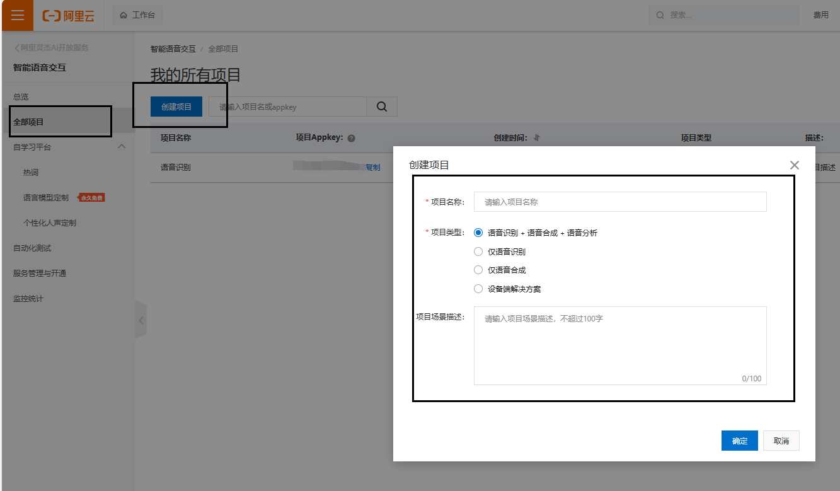
   1. 继续点击右上角头像，AccessKey管理：

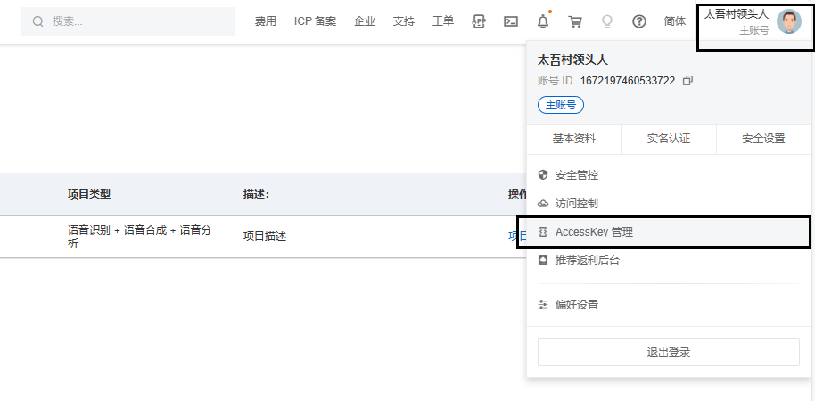

* 1. 继续点击右上角头像，AccessKey管理，去新建一个，保存好AccessKey ID和AccessKey Secret，这个丢了只能重新生成。

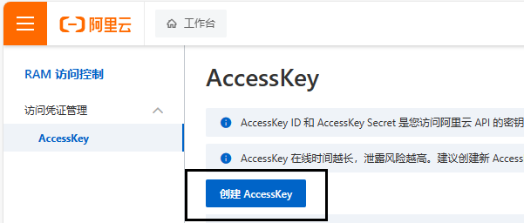

1. **第三步，现在可以启动项目了。**
2. 找到软件包中的windows启动项目.bat或者linux_mac启动项目.sh，根据自己的电脑系统双击对应文件，如果没有什么错误，会自动打开一个网站。
3. 进入网站，如果提示“服务连接成功！”，则说明启动完成，可以愉快的一键生成推文啦！！！

**如果使用过程中遇到任何问题，请先前往视频地址，查看使用教程。**

**如果还有问题，可以联系我远程解决，付费的哦~**